**NỘI DUNG DẠY ONLINE TUẦN 14**

**MÔN ÂM NHẠC**

**Khối 6**

**CHỦ ĐỀ 4: KHÚC HÁT QUÊ HƯƠNG T1**

**BÀI HÁT : ĐI CẮT LÚA**

**Dân ca : H’rê (Tây Nguyên)**

**Sưu tầm : Lê Toàn Hùng**

**Đặt lời mới : Lê Minh Châu**

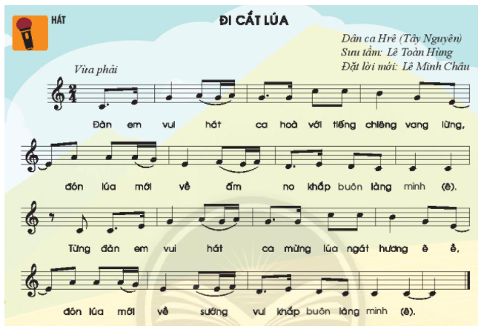

Nhịp $\begin{matrix}2 \\ 4\end{matrix}$- vừa phải .

Cao độ : đô, rê, mi, pha, son, la, si.

Trường độ : đen , đơn, đơn chấm dôi, kép.

Kí hiệu : Dấu nối , luyến.

*Học sinh xem sách giáo khoa truy cập đường link lắng nghe ca khúc nhiều lần để nắm được cao độ trường độ tốt nhất khi hát bài hát, chú ý các chỗ xuất hiện dấu luyến.*

[**https://www.youtube.com/watch?v=t6tDPVwmmoI**](https://www.youtube.com/watch?v=t6tDPVwmmoI)